**RUCOLA**

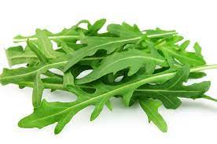

**Oogsten:**

**Een handvol bladeren grijpen en langs de grond afsnijden. Gele bladeren en ev. onkruid uit-sorteren.**

**Neem hier een plastic tas voor de oogst.**